**经济与管理学院举办全国大学生条码自动识别知识竞赛启动仪式暨巡讲活动**

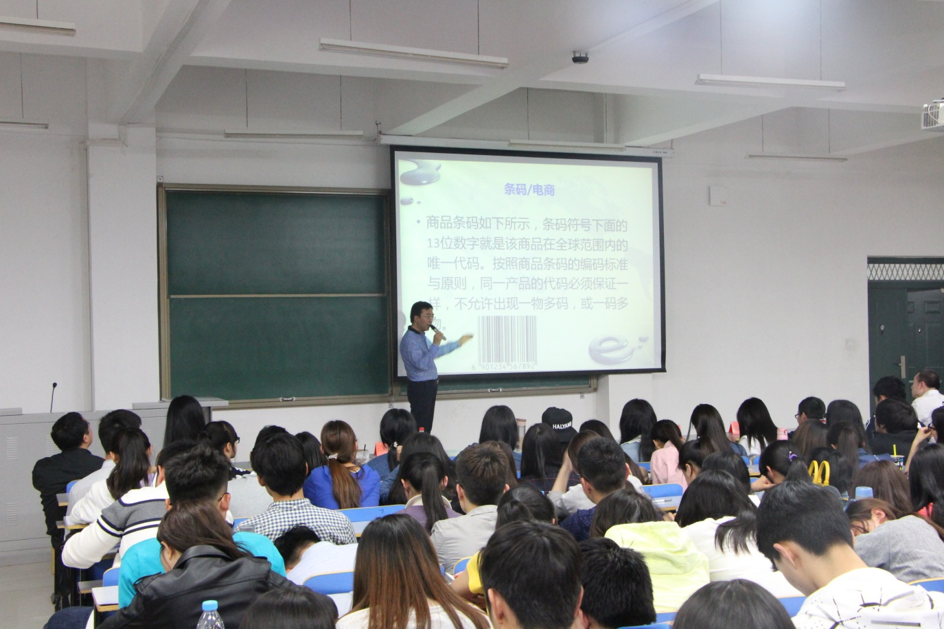

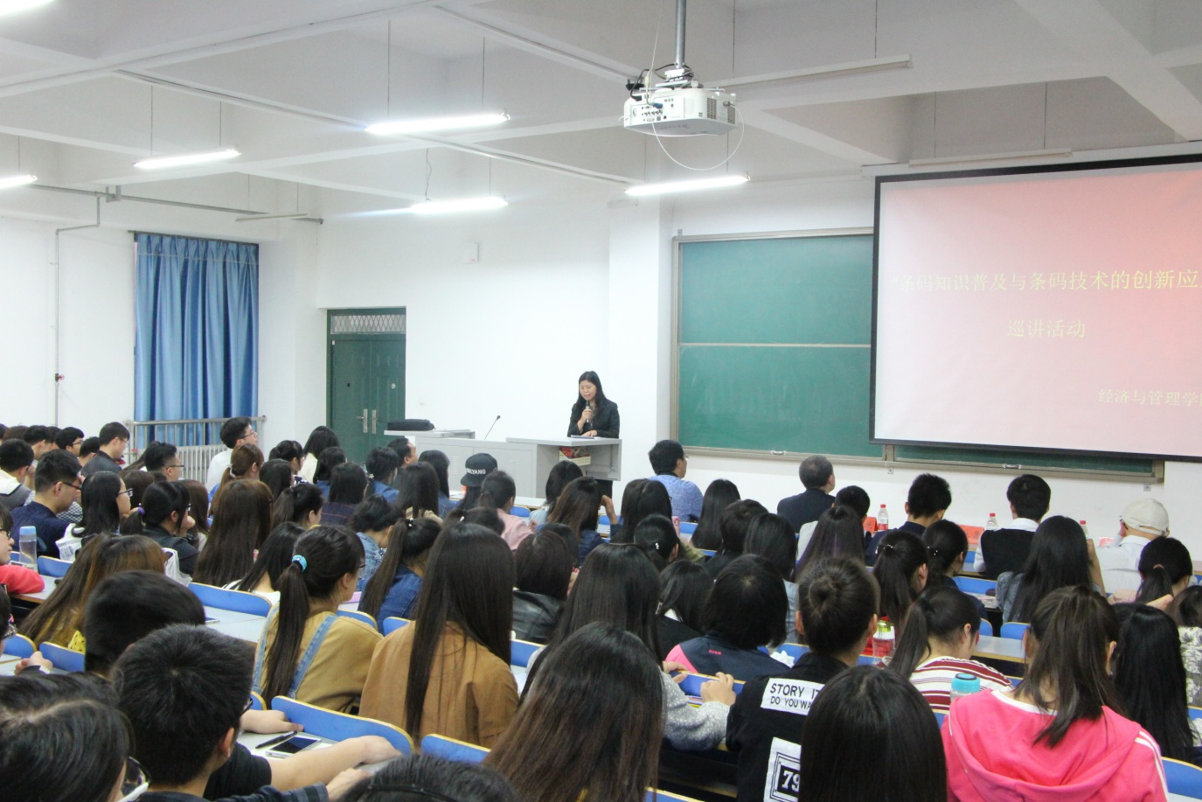

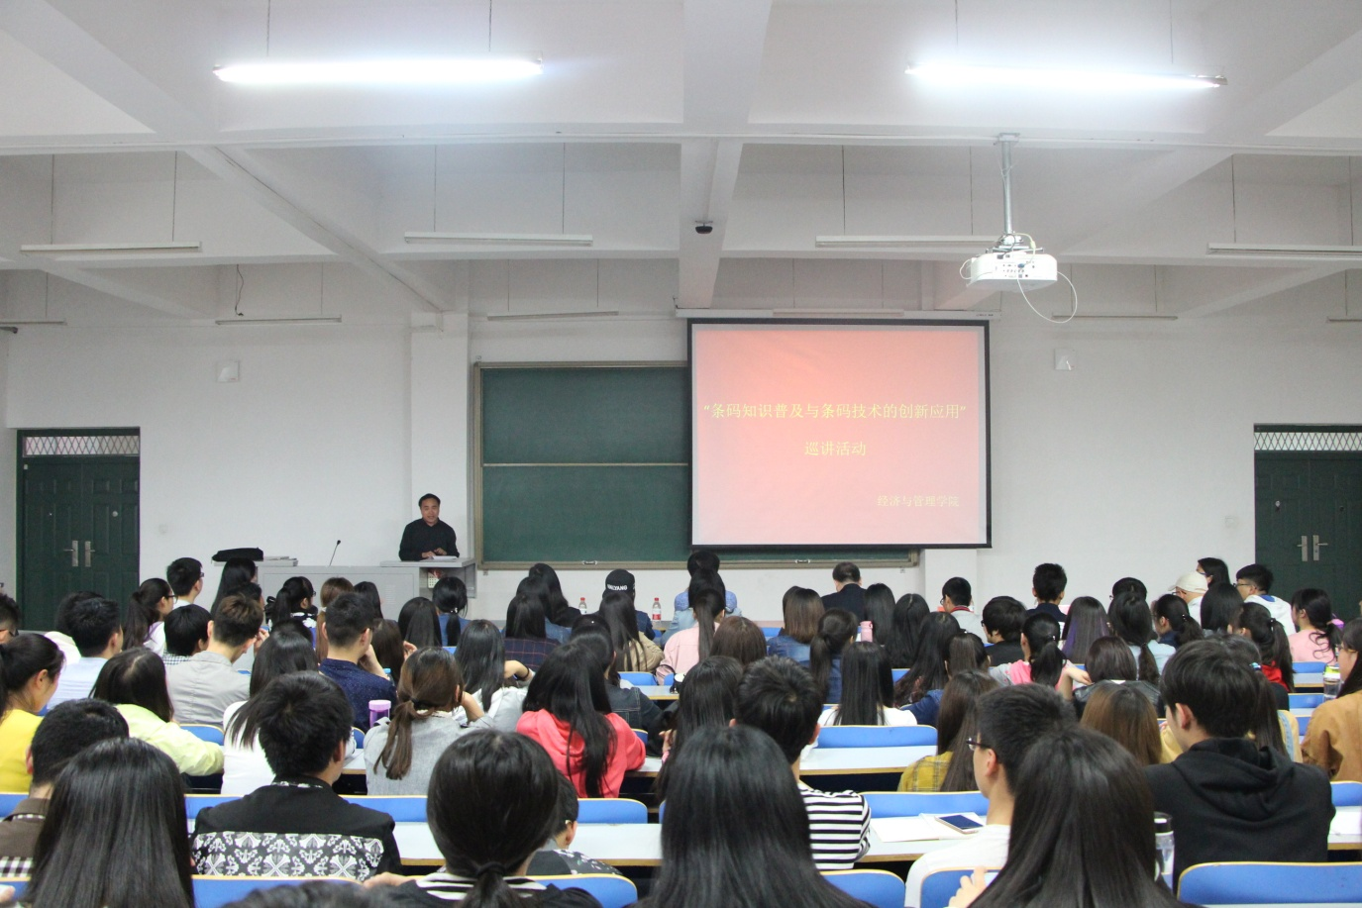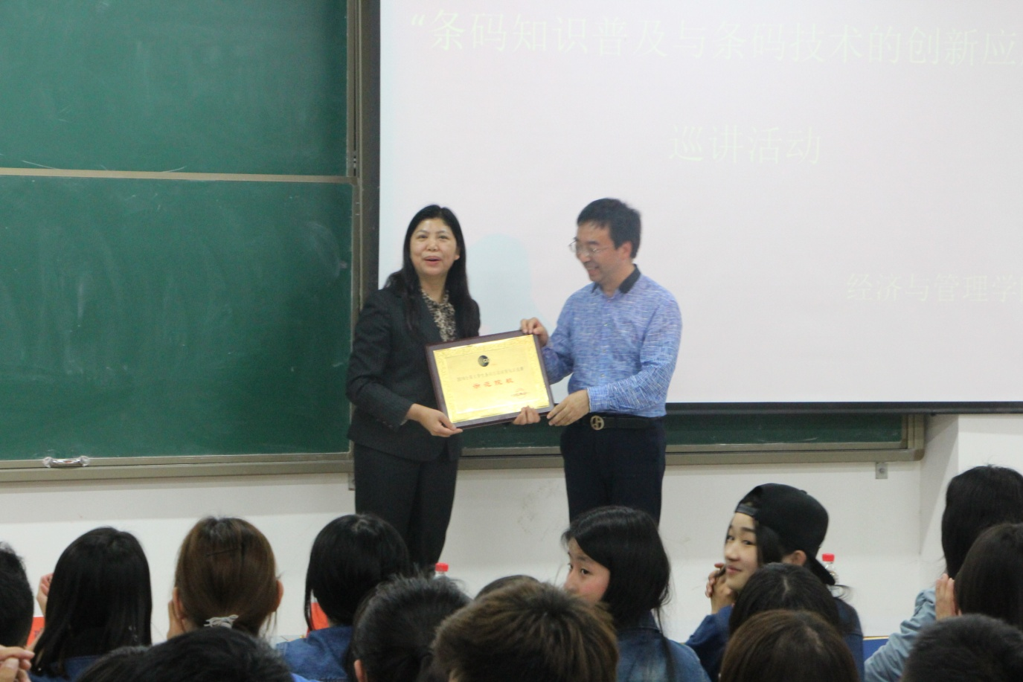

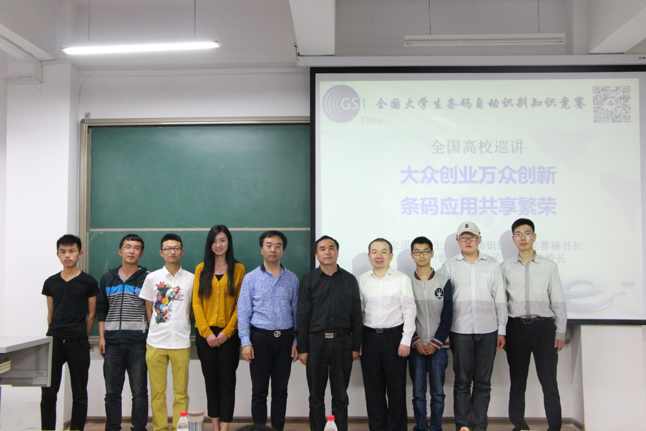

2016年4月20日，郑州轻工业学院全国大学生条码自动识别知识竞赛启动仪式暨“条码知识普及与条码技术的创新应用”巡讲活动在科学校区经管楼309举办。

中国物流与采购联合会规划院院长助理杨天庆、全国大学生条码自动识别知识竞赛组委会秘书长21世纪中国电子商务网校校长张铎、全国大学生条码自动识别知识竞赛组委会办公室主任张秋霞、经济与管理学院院长刘珂和郑州轻工业学院师生代表参加本次启动仪式。会议由经济与管理学院副院长仝新顺主持。经济与管理学院院长刘珂首先对组委会的信任与厚爱表示感谢，明确了巡讲活动的目的，并陈述了经管学院历年参加全国大学生条码自动识别知识竞赛取得的优秀成绩，最后对同学们提出竞赛号召并预祝比赛圆满成功。

为表彰郑州轻工业学院在高校条码人才培养工作中发挥的良好示范作用，张铎秘书长代表全国大学生条码自动识别知识竞赛组委会为郑州轻工业学院颁发了《2016全国大学生条码自动识别知识竞赛示范院校》牌匾。随后，张铎秘书长及中国物流与采购联合会规划院院长助理杨天庆为参加会议的师生们讲解了“条码知识普及与条码技术创新应用”的相关知识，字字珠玑,引人入胜，受到在座师生们的一致好评。并且在讲座结束后，老师耐心与同学们互动，为同学们解答条码以及专业等方向的问题，同学们受益匪浅，收获颇多。